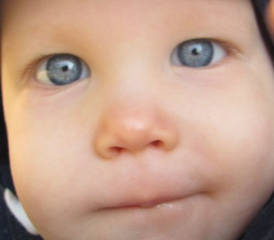  Nimród 2 éves  2 és 3 hónapos Pentaxim és Prevenar oltások után  vállövi bénulás,  generalizált hipotónia (teljes testre kiterjedő tónustalanság)  fejlődés megtorpanása, folyamatos felsőlégúti fertőzések, étvágytalanság, alvászavarok,  9 légzésleállás,  ebből 4 eszméletvesztéssel,  1 epilepsziaszerű rohammal.  Mentességi kérelem  neurológus  szakorvosi véleménye ellenére  E L U T A S Í T V A  oltás  vizsgálat nélkül határozattal  E L R E N D E L V E | 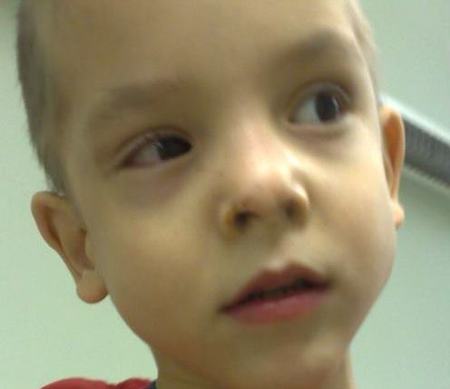  Dominik 6 éves  18 hónapos oltás után feldagadt arc, légzésleállás, MR vizsgálat igazolja, hogy agya károsodott.  Jelenleg csak kúszni, mászni képes, folyékony táplálékot tud magához venni.  Veseelégtelenséggel küzd, súlyos asztmás, gyakran kórházba kerül légzésleállás miatt.  Szülők videofelvételekkel tudják bizonyítani, hogy a gyermek közvetlenül az oltás előtt egészséges volt.  Hivatalos levelet kaptak a szülők, miszerint a gyermek állapotára való tekintettel eltekintenek a további oltások beadásától, később a 6 éves oltását mégis elrendelték.  Kártérítést, segítséget nem kaptak. | 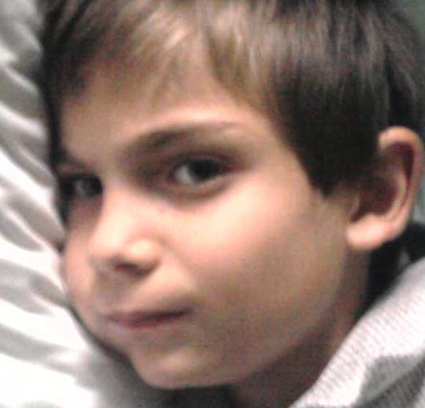  Csaba 10 éves  48 órával a 15 hónapos oltás után furcsa, szokatlan viselkedésmintákat mutatott  5 évesen nyilvánították autistának, melynek oka  igazságügyi orvosszakértő  szerint az  O L T Á S
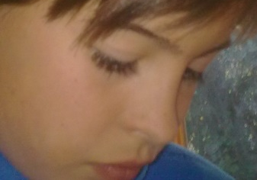  Máté 13 éves  Csecsemőkori oltások után egyre súlyosbodó migrének, étvágytalanság, enyhe autisztikus tünetek, véres hasmenés,  a tüneteket az orvos az oltással nem hozta összefüggésbe és nem jelentette  Mentességi kérelem  E L U T A S Í T V A  oltás  indoklás nélkül határozattal  E L R E N D E L V E | 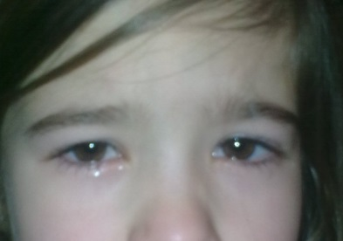  Luca 7 éves  2 hónapos Infanrix oltás után súlyos, hurutos megbetegedés, sűrű váladéktól majdnem megfulladt, édesanyja hónapokig az ölében ülve altatta,  oltását az orvos fenntartás nélkül folytatta  multirezisztens streptococcus fertőzés, atópiás bőrkiütés  az egész lábon  18 hónapos oltás után 3 nap alatt fogacskái kirohadtak,  OKNE bejelentés  elutasítva  orvos szerint szülő hibája..  ügy kivizsgálása nélkül  TOVÁBBI OLTÁSOKRA KÖTELEZVE | 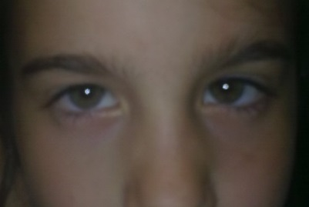  Mónika 11 éves  15 hónapos MMR+Opv+Hib2 oltás után idegrendszeri tünetek,  szorongásos pánikbetegség, ételallergiák,  súlyos kiütések  a tüneteket az orvos az oltással nem hozta összefüggésbe és nem jelentette  gyermek kivizsgálás nélkül  TOVÁBBI OLTÁSOKRA KÖTELEZVE
  Júlia 5 éves  CMV fertőzés magzati korban, születés után halláscsökkenés és központi idegrendszeri zavar,  BCG után hipotónia,  orvosi szakvélemény alapján  az oltás szigorúan ellenjavallt,  O L T Á S  ennek ellenére  E L R E N D E L V E  Di-per-te + MMR egyszerre beadva Az oltások után 1 nappal  teljes siketség,  viselkedési zavar  és autisztikus tünetek  ismétlő oltásait a továbbiakban is elrendelik | 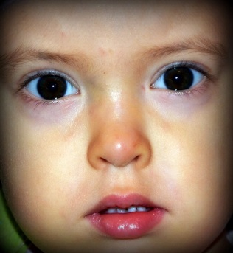  Rebeka 2 éves  2 hónapos koráig gyönyörűen fejlődő kislány. A 2-3-4 hónapos Pentaxim, valamint Prevenar oltásokat követően súlyos generalizált izomhipotónia, fejlődés megtorpanása, állandó hurutosság.  2 évesen is csak kúszni tud.  Negatív vizsgálati eredmények (CK enzim, genetika, koponya-, nyaki-és gerinc MRI, anyagcsere). Oltáskivezetés hatására egyértelmű javulás.  Védőoltás-szakrendelésen az oltásokkal való összefüggés teljes visszautasítása  további oltások  E L R E N D E L V E | 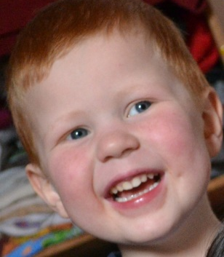  Janó 5 éves  18 hónapos korában, néhány héttel az MMR oltás után 1-es típusú diabéteszt diagnosztizáltak nála  Az orvos nem tartotta oltási mellékhatásnak,  nem jelentette  vizsgálat nélkül  további oltásai  E L R E N D E L V E
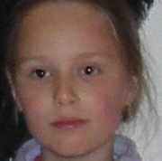  Dominika 6 éves  18 hónapos Infanrix oltás után éjszakai csillapíthatatlan visítások,  autisztikus tünetek,  később az oltás kivezetése után a tünetek enyhültek, de továbbra sem lehetett szemkontaktust létesíteni vele. Ismételt kivezetés után a tünetek fordított sorrendben előjöttek, majd elmúltak.  a tüneteket az orvos az oltással nem hozta összefüggésbe és nem jelentette  fenntartás nélkül további  O L T Á S O K R A K Ö T E L E Z V E | 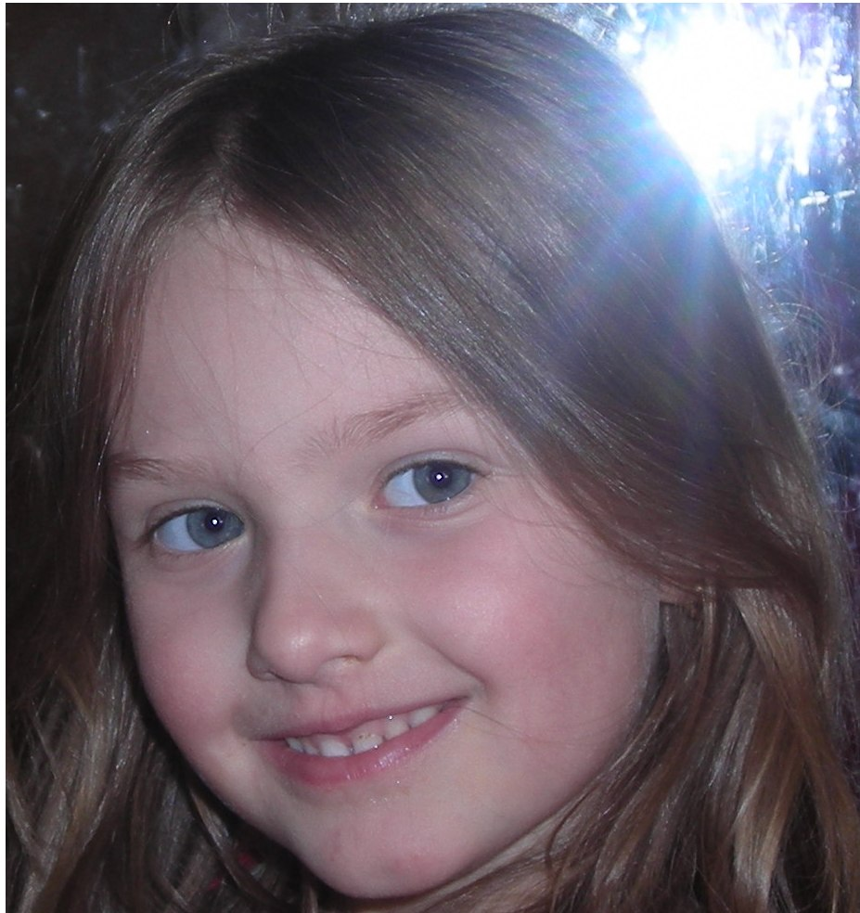  Adél 5 éves  BCG oltás helye több mint 20-szor kifakadt  Infarix-IPV-Hib 1. oltás fejhangú sírás, kőkemény oltáshely, kiütések oltáshely körül,  2. oltás kőkemény oltáshely, vörösség oltáshely körül, ekcémás bőr  az oltás után fellépő tüneteket az orvos  nem jelentette, viszont következő oltás kórházban történt  4. oltás után visszafejlődés a beszédben, evésnél, fordítva csinált mindent  az orvos nem jelentette..  fenntartás nélkül további  O L T Á S O K R A K Ö T E L E Z V E | 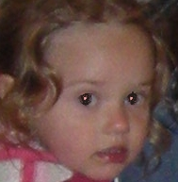  Lívia 3 éves  Infarix-IPV-Hib 2 hónapos oltás után hőemelkedés, oltás helyén kiütés, majd egész testén vörös foltok  3 hónapos oltás után este csuklás, hányás, hasmenés, sípoló légzés, napokig terjedő kiütések és vörös foltok. Második héttől másfél hét visítás, majd újra csuklás, hányás, hasmenés, kiütéses hullámok 3 hónapig, innentől orrfolyás, allergia.  oltást kísérő betegtájékoztató ellenjavallata ellenére  szülő bejelentésének kivizsgálása nélkül  O L T Á S R A K Ö T E L E Z V E  Óvodába nem engedik, míg oltást vagy felmentést nem kap.
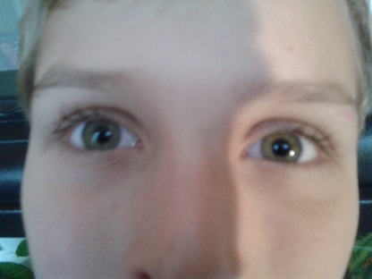  Marci 7 éves  Engerix és Di-Per-Te oltások után egy héttel testszerte kiütések,  MMR és 18 hónapos Di-Per-Te után  a háta tele kiütésekkel és vörös foltokkal,  hasgörcsök, komoly alvászavar  6 éves Tetraxim  oltás után ismét kiütések, terjedő vörös foltok, azonnal calcium injekciót kapott.  Oltó orvos nem tett bejelentést  További oltások Tetraxim betegtájékoztatója alapján ellenjavalltak!  Mentességi kérelem  E L U T A S Í T V A  oltás határozattal  E L R E N D E L V E  kórházban akarják oltani,  hogy újra lehessen éleszteni, ha szükséges…  Szülők büntetőfeljelentést tettek veszélyeztetése miatt, nyomozást lezárták bűncselekmény hiányában.. | 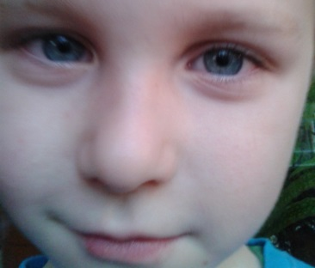  Gergő 4 éves  Pentaxim oltást követően atópia, amely minden oltás után egyre súlyosabbá vált. Minden kötelező és minden választható oltást is megkapott.  20 hónaposan zománchibás, folyamatosan romló fogak annak ellenére, hogy cukrot nem kapott, szopott és vizet ivott.  26 hónaposan, 13 oltáson túl kórházba került,  1-es típusú cukorbeteg lett.  Vizsgálat kimutatta, hogy a cukorbetegséget genetikai hajlam nem indokolja. Tojásfehérje-, szójafehérje-, tehéntejfehérje-érzékenység,  mogyoróra, dióra, paradicsomra allergiás, a bőre súlyosan atópiás,  inzulinpumpája van  ügy kivizsgálása nélkül  fenntartás nélkül  O L T Á S R A K Ö T E L E Z V E | 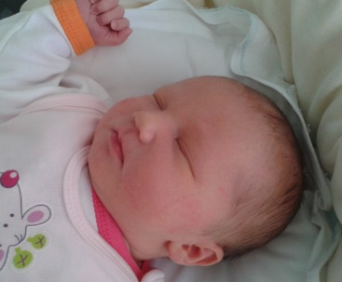  Noémi 19 hónapos  Pentaxim oltás után torokgyulladás, hasgörcsök, 1 órán át visító sírás, nyaki nyirokcsomók megnagyobbodása, fejet jobbra képtelen volt fordítani, oltást követően két héttel lábai hipotónná váltak, és ez a tünet csak a homeopátiás oltáskivezetés után enyhült. Oltást követően bőre atópiás lett. Csak vizet és anyatejet kap inni, ennek ellenére fogai mégis zománchibásak.  Mentességi kérelem  E L U T A S Í T V A  OGYI mellékhatás-bejelentés kivizsgálása nélkül  oltás  határozattal  E L R E N D E L V E
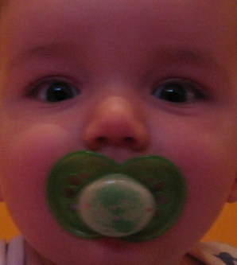  Andor 17 hónapos  Ekcéma, tojásallergia a DPT oltássorozat hatására folyamatosan súlyosbodva  allergológus szerint valószínűleg a DPT oltások tojásfehérje komponensére lett allergiás  OLTHATÓNAK NYILVÁNÍTVA |   Ági 15 éves  6 éves oltás után hónapokig nem tudta felemelni a bal karját  az oltás után fellépő tüneteket az orvos nem jelentette  11 évesen, az MMR (Priorix) oltást követő 12. napon diagnosztizáltak nála 1-es típusú diabéteszt.  MENTESSÉGI KÉRELEM  E L U T A S Í T V A  TOVÁBBI OLTÁSRA KÖTELEZVE | 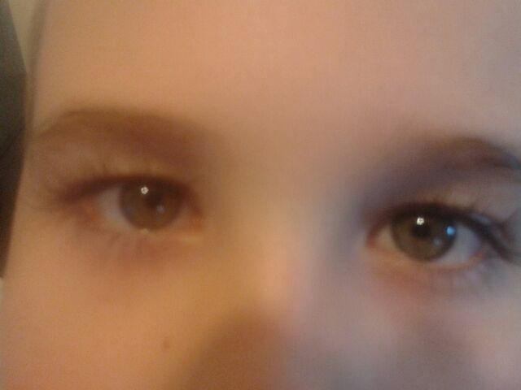  Dani 6 éves  2 hónapos oltás után visító, fejhangú sírás, szemfelakadás, hasgörcsök  15 hónapos oltás után 1 hétig nem tudott járni, feldagadt a lába,  évekig tartó, gyakran fuldokló köhögés  6 éves oltás után óriásira dagadt a keze  autisztikus tünetek (közösségben egyáltalán nem kommunikál)  az oltások után fellépő tüneteket az orvos nem jelentette  ügy kivizsgálása nélkül  TOVÁBBI OLTÁSOKRA KÖTELEZVE

